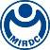
新聞資料NEWS LETTER
金屬中心與成大攜手
強化地熱產業布局 擴展能源新領域

金屬中心與國立成功大學資源工程系舉行交流會議，回顧多年合作成果，並就地熱技術及未來能源發展展開深入討論。雙方強調，將在既有合作基礎上，拓展至碳封存、氫能、循環經濟與金屬回收等領域，展現學研攜手推動綠色能源的決心，並預計於十月共同舉辦國際地熱研討會，打造國際交流平台，攜手推動台灣地熱產業。

金屬中心董事長劉嘉茹指出，地熱是台灣邁向淨零的重要一環，在林恒育處長的帶領下，金屬中心地熱團隊「十年磨一劍」，自台東知本溫泉示範案場起步，在能源署科專計畫支持下，完成酸鹼分流設計、符合國際API標準的管材國產化等技術突破，並成功帶動中鋼、中鴻及全陽地熱等企業投入，推動產業鏈逐步成形，展現法人研發能量與產業合作的成果。並針對嚴苛的酸性地熱場域，開發耐酸性鈦合金/鋼鐵複合管材，完成動態實驗室與實地測試，吸引超過10家廠商加入產業聯盟，為北部大屯山地熱開發注入新動能。

成功大學資源系主任向性一則表示，成大在能源研究、地質科學與數值模擬等領域具備深厚基礎，並建置完善的實驗與監測平台，累積多年研究成果，並與國內外產業與專家團隊保持密切交流。這些學術能量結合金屬中心的工程落地與產業鏈整合能力，可望在地熱發電、碳封存與金屬回收等領域發揮綜效。

展望未來，金屬中心與成大將持續深化合作，提前布局先進型地熱系統（AGS），並在深層地熱水平管線塗料、地質模擬與經濟模型方面展開研發。雙方期盼透過學研與產業雙引擎，協助政府政策落實與供應鏈建立，帶動台灣地熱產業邁向國際舞台，為綠能轉型注入新動能。

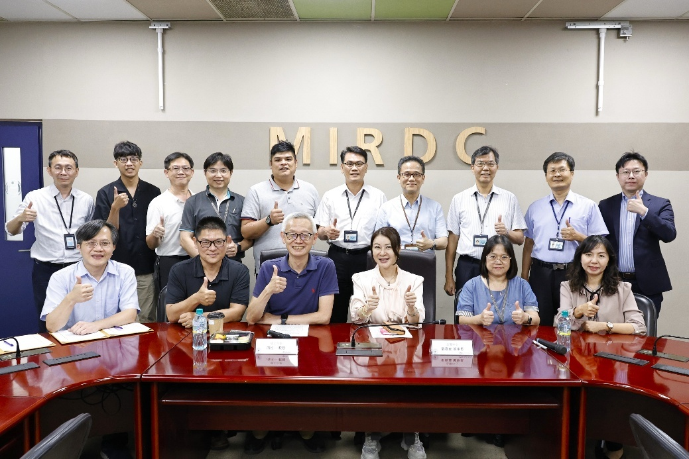

圖一、金屬中心與成大資源系交流合影

